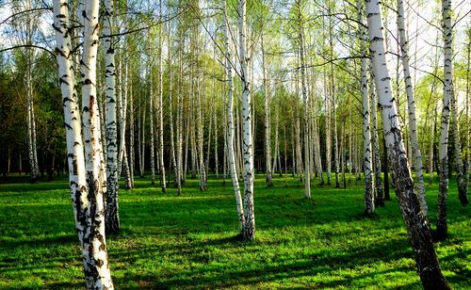
К В Н

Цели:
1)показать красоту русской природы;
2)дать сведения о пользе леса;
3)прививать детям бережное отношение к природе;
4)развитие творческих способностей;
5)расширять кругозор детей.

Оборудование:
1)детская энциклопедия;
2)репродукции картин художников о русском лесе;
3)диск с песней «Березы» (муз.И.Матвиенко, сл.М.Андреев);
4)карточки с заданиями.

Ход мероприятия
Ведущий. Эту истину знаю отроду
И ее никогда не таю.
Кто не любит родную природу,
Тот не любит Отчизну свою.

Ребята! Наше мероприятие о русском лесе. Роль леса в жизни человека велика. Не будь леса, ветер так разгулялся бы на просторе, что сдул бы с поля весь плодородный слой земли, высушил бы его. Обмелели и пересохли бы реки. Без леса не было бы кислорода – источника нашей жизни.
Человеку лес – самый щедрый друг. Он дает нам возможность дышать. Не зря лес называют «легкими планеты». Лес поставляет бревна для дома, доски для мебели, дрова для печки, бумагу, спички, лекарства – всего не перечислишь. А грибы? А земляника, черника, брусника? А орехи? Еще лес дарит людям свою красоту. Приходи, любуйся сколько хочешь. Посмотрите на репродукции этих картин. Здесь лес изображен во все времена года. А еще человек в лесу отдыхает. Есть такое поверье, что если обнять березу, то получишь заряд энергии
Ребята! Конечно же одна из главных представительниц русского леса – это береза. Давайте послушаем песню о русской березе.

Звучит песня «Березы»

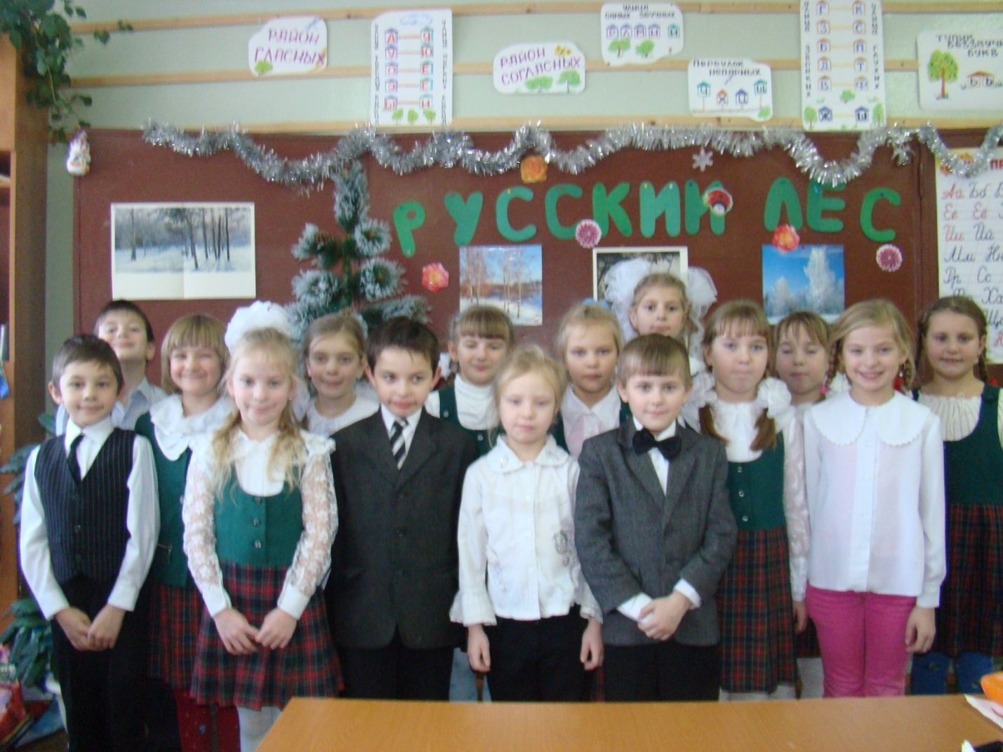
Конкурс «Стихотворения о лесе»

Команда «Муравьи»

Когда ты входишь в лес-
Душистый и прохладный,
Средь пятен солнечных
И строгой тишины
Встречает грудь твоя
Так радостно, так жадно
Дыханье влажных трав
И аромат сосны.
Привет тебе, приют свободы и покоя,
Родной страны неприхотливый лес!
Ты полон свежести,
И все в тебе живое,
А сколько у тебя загадок и чудес!
(Р.Рождественский)

Команда «Одуванчик»

Нет ничего милее-
Бродить и думать здесь.
Излечит, обогреет,
Накормит русский лес.
А будет жажда мучить,
То мне лесовичок
Средь зарослей колючих
Покажет родничок.
Нагнусь к нему напиться,
И видно все до дна:
Течет вода-водица-
Вкусна и холодна.
Нас ждут в лесу рябина,
Орехи и цветы,
Душистая малина
На кустиках густых.
Ищу грибов поляну
Я, не жалея ног,
А если я устану-
Присяду на пенек.
Лес очень любит пеших-
Для них совсем он свой,
Здесь где-то бродит леший
С зеленой бородой.
Жизнь кажется иною,
И сердце не болит,
Когда над головою,
Как вечность, лес шумит.
(С.Никулин)

Конкурс «Разминка»

Злая, как волчица,
Жжется, как горчица.
Ай, не трогайте меня!
Обожгу и без огня.
Что это за диво?
Это же… (Крапива.)

Вырос в поле злой и колкий,
Во все стороны иголки. (Репейник.)

Зверька узнаем мы с тобой
По двум таким приметам:
Он в шубке беленькой зимой,
А в серой шубке – летом. (Заяц.)

Недотрога, весь в иголках,
Я живу в норе, под елкой.
Хоть открыты настежь двери,
Но ко мне не входят звери. (Еж.)

Кто в году четыре раза переодевается. (Земля.)

Богатырь стоит богат.
Угощает всех ребят:
Ваню – земляникой,
Таню – костяникой,
Машеньку – орешком,
Петю – сыроежкой,
Катеньку – малинкой,
Васю – хворостинкой. (Лес.)

С ветки на ветку, быстрый, как мяч
Скачет по лесу рыжий циркач.
Вот на лету он шишку сорвал,
Прыгнул на ствол и в дупло убежал. (Белка.)
Всю ночь летает – мышей добывает.
А станет светло – спать летит в дупло. (Сова.)

Жу-жу–жу-жу, я на ветке сижу, букву Ж все твержу.
Зная твердо букву эту, я жужжу весной и летом. (Жук.)

Непоседа пестрая, птица длиннохвостая,
Птица говорливая, самая болтливая. (Сорока.)

Прыгает пружинка – зеленая спинка –
С травы на былинку, с ветки на тропинку. (Кузнечик.)

Конкурс «Домашнее задание»

Ведущий. Представители каждой команды подготовили доклады. А вот о ком, давайте угадаем.

В лесу у пня суета, беготня,
Народ рабочий
Целый день хлопочет.
Кто они, откуда,
Чьи льются черные ручьи?
Дружно маленькие точки
Строят дом себе на кочке. (Муравьи.)

Интересное о муравьях

Наука, изучающая жизнь муравьев, называется «мирмекология». Среди муравьев есть карлики и великаны. Великаны-муравьи имеют длину тела до 4 см, муравьи-лилипуты- 2-3 мм. Муравьи живут семьей. В семье есть родоначальница- царица. Она живет в самом укромном и безопасном месте. Мелкие муравьи- няньки, ухаживают за ней. Самое многочисленное население – это рабочие муравьи. Они строят муравейник, добывают пищу, вскармливают молодь.
В верхней части муравейника живут самые крупные и сильные муравьи – солдаты. Их обязанность – защищать муравейник. Бывают случаи нападения муравьев одного вида на колонию муравьев другого вида. Напав, они уводят в рабство часть населения. Оружие муравьев - челюсти. Есть и ядовитые муравьи. Они жалят свою добычу, впрыскивая яд. В состав яда входит муравьиная кислота (у нее специфический запах). Она обжигает кожу противника и парализует его.

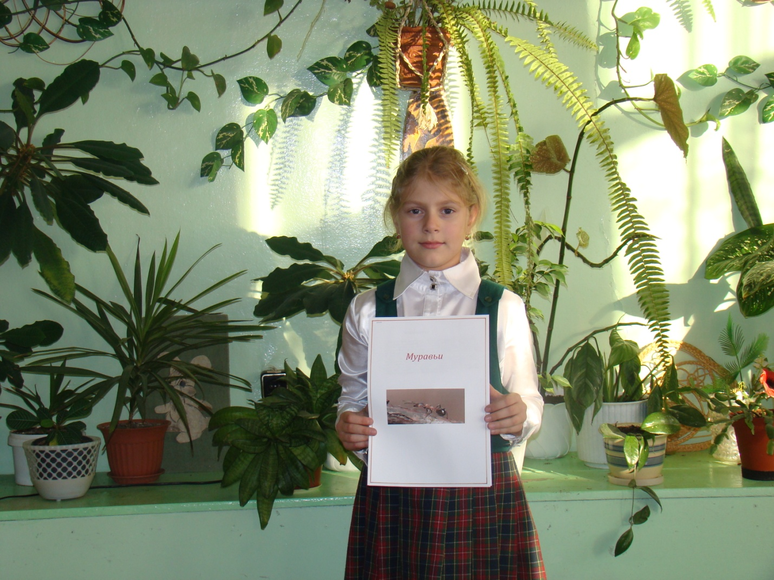

Ведущий. А теперь отгадайте о чем подготовила доклад другая команда.

Над лугом парашютики
Качаются на прутике. (Одуванчик.)

Держит девочка в руке облачко на стебельке.
Стоит дунуть на него – не будет ничего. (Одуванчик.)

Интересное об одуванчиках

Когда идешь тропинкою,
Куда ни глянь в полях
Белеют чудо – шарики
На тонких стебельках.
Сквозные, серебристые
Они как пух легки.
Стоят и чуть качаются
От ветерка с реки.

Растет вдоль дорог, в полях и лугах многолетнее растение – одуванчик. Листья одуванчика богаты каротином, витамином С и В2, никотиновой кислотой, кальцием, калием, марганцем, железом и фосфором. Для лечения используют как листья, так и корни.
Одуванчик помогает при хронических заболеваниях печени, почек атеросклерозе, при желудочных заболеваниях. Из листьев, особенно майских, готовят салаты. Для лечения одуванчики нельзя собирать вдоль дорог.

Сначала одуванчик
Носит желтый сарафанчик.
Подрастет, нарядится
В беленькое платьице –
Легкое, воздушное,
Ветерку послушное.
(С.Серова)

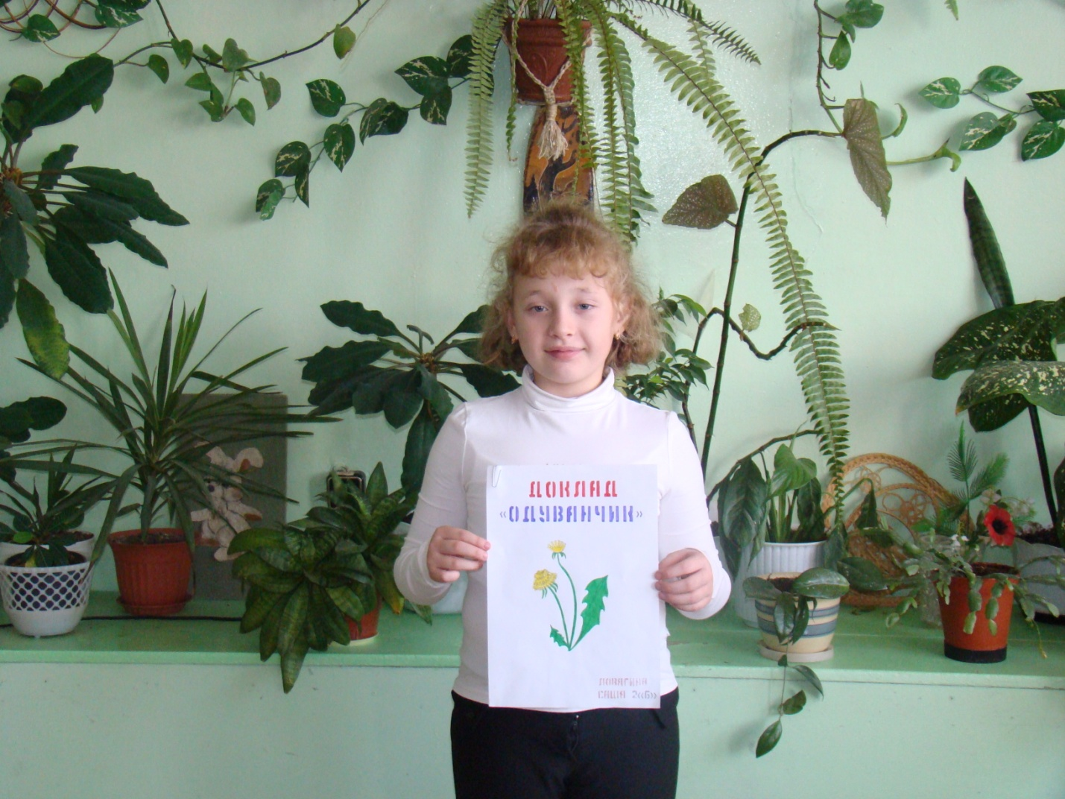

Конкурс «Изобразите дерево»

Ведущий. От каждой команды требуется по одному представителю, который хорошо рисует. Вы должны нарисовать березу.

Конкурс «Какие деревья растут в лесу»

Ведущий. Ребята! А теперь посмотрим кто из вас лучше знает деревья.
Стоит красавица –
Косы зеленые, платье белое,
Кора горючая, ветка плакучая,
Семя летучее. (Береза.)

Я из бочки вылез, корешки пустил и вырос,
Стал высок я могуч, не боюсь ни гроз, ни туч.
Я кормлю свиней и белок –
Ничего, что плод мой мелок. (Дуб и желуди.)

Темной он покрыт корой,
Лист красивый, вырезной.
А на кончиках ветвей
Много – много желудей. (Дуб.)
Стоят дома высокие, этажи не счетные,
Шпили колючие под тучами летучими. (Ель.)

Весной растет, летом цветет,
Осенью осыпается, зимой отсыпается.
А цветок-то – медок,
Лечит от гриппа, кашля и хрипа. (Липа.)

Стоит столб до небес,
А на нем шатер-навес.
Красной меди столб точеный,
А навес сквозной, зеленый. (Сосна.)

Конкурс «Кто больше назовет съедобных грибов»

Каждая команда по очереди называет съедобный гриб. Кто закончит последний, тот выиграл.

Конкурс «Поиграем в слова»

Ведущий. Ребята! У каждой команды свое задание. Вам надо отгадать слово из трех букв и придумать слова.

Сосновый лес Хвойное дерево

про кап
у мет
со др
та

за шм
на свир
при тунн

Конкурс «Какая польза от леса?»

Ведущий. Команды говорят, чем полезен лес.

Конкурс «Поиграем в слова»

Ведущий. Какая из этих птиц выводит птенцов зимой в наших лесах?

кселт сугь дебель
(клест) (гусь) (лебедь)
Какое животное может поднять груз почти в 100 раз больше собственного веса?
раумвей кабел кямох
(муравей) (белка) (хомяк)

Подведение итогов.

Используемая литература.

1.Педсовет №3 1996,с.4
2.Педсовет №6 1999,с.2
3.Детская энциклопедия «Что такое? Кто такой?»,Современная педагогика,2004
4.Лысаков В.Г. «1000 загадок» АСТ,2006
6.Волина В.В. «Занимательное азбуковедение», М.: Просвещение, 1994
7.Сухомлинский В.А. «Сердце отдаю детям»-Киев: Радянская школа,1972
8.М.Дружинина «Поиграем в слова!»

